Возможностью оформления недвижимости в ускоренные сроки воспользовались 30 ветеранов Великой Отечественной войны
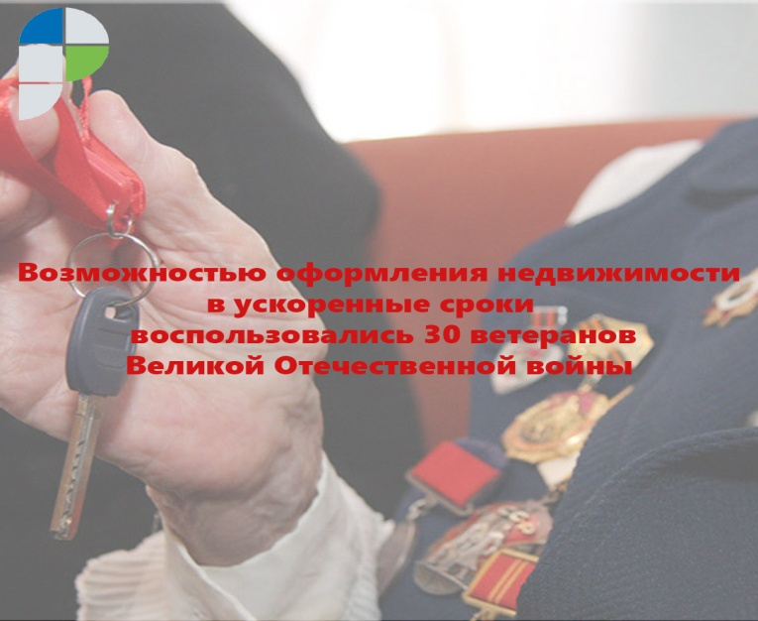
В рамках проводимой в течение двух месяцев социальной акции, приуроченной к 74-й годовщине Победы в Великой Отечественной войне и в память о 78-й годовщине ее начала, Управлением Росреестра по Республике Татарстан было принято 30 комплектов документов для осуществления государственного кадастрового учета и государственной регистрации прав на объекты недвижимости в трехдневный срок. Таким образом, 30 ветеранов оформили недвижимость с сокращенные сроки.
Напомним, данная акция проходила с 22 апреля по 22 июня для инвалидов и ветеранов Великой Отечественной войны, лиц к ним приравненных, а также вдов ветеранов ВОВ, узников концлагерей и т.д.
Помимо Росреестра Татарстана в акции ко Дню Победы участвовали организации, работающие на рынке кадастровых работ. Это саморегулируемая организация «Ассоциация кадастровых инженеров Поволжья», которая на безвозмездной основе проводила для указанной категории граждан кадастровые работы, и ООО «Региональный центр технической инвентаризации и кадастровых работ», представители которой бесплатно изготовляли технические документы на объекты недвижимости. В целом, проводимыми акциями воспользовались 39 ветеранов Великой Отечественной войны и лиц к ним приравненных.

Пресс-служба

